Практическое занятие 4

Тема Построение контекстной диаграммы и перечень сценариев использования

1 Цель работы: выполнять построение заданных моделей программного средства с помощью графического языка (объектного ориентирования)

2 Ход работы.

2.1 Выполнение контекстной диаграммы

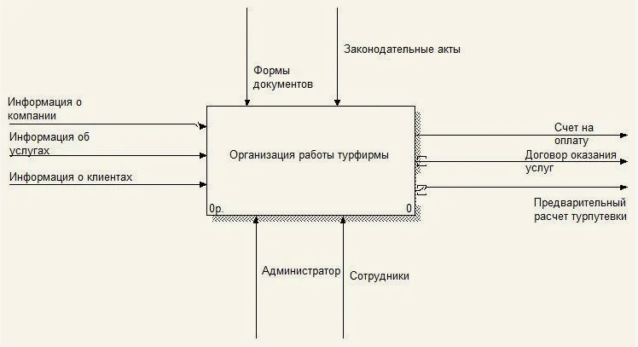

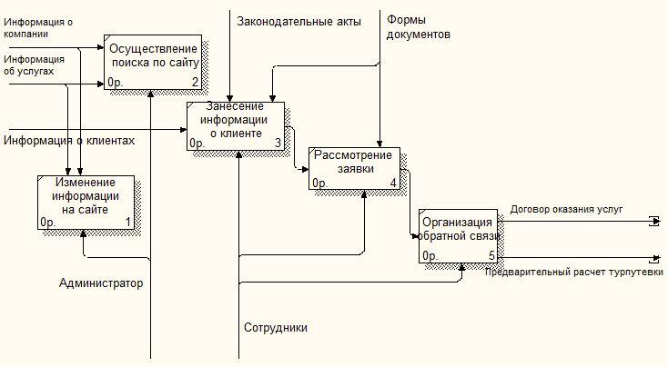

2.2 Обоснование перечня трех сценариев использования.

Сценарий бронирования:

Турист запрашивает информацию о турах у туристической фирмы, туристическая отправляет запрос на доступные туры в систему бронирования после поступает ответ с списком доступных туров и их отправка туристу, турист делает выбор тура после чего туристическая фирма подтверждает бронирование через систему.

Сценарий получения отзыва от клиента:

Туристическая фирма отправляет сообщение туристу с запросом на отзыв,

Турист оставляет отзыв который отправляется в систему управления отзывами, после туристу отправляется благодарственного сообщения.

Сценарий взаимодействия с клиентами и партнерами:

Клиент запрашивает информацию о турах у специалиста по туризму, после клиент выбирает тур, далее специалист по туризму совершает запрос на бронирование транспорта у поставщика транспорта, далее клиенту отправляются детали поездки, гид отправляет готовый план экскурсий специалисту по туризму и совершается встреча в день поездки, турист оставляет отзыв.

3 Выводы

Выполнил построение заданных моделей программного средства с помощью графического языка (объектного ориентирования)